**TERMO DE REFERÊNCIA nº 07/2024**

**(De acordo com Art. 6º, XXIII, da Lei 14.133/2021)**

**PROCESSO Nº 441/2024.**

**ASSUNTO:** Contratação de empresa especializada para o fornecimento fracionado de flores, sob forma de “arranjos de flores de corte”, até a quantidade máxima estimada, para a utilização em sessões solenes desta Casa de Leis.

**Unidade Solicitante**: Setor de Comunicação e Cerimonial

**Fundamento**: Dispensa de licitação [Art. 75, Inc. II da Lei 14.133/2021]

**Critério de seleção**: Menor preço.

**ETP**: Dispensado por valor.

**Valor Estimado**: Conforme apurado pelo Setor de Suprimentos e Patrimônio.

**Elemento de despesa:** 3.3.90.30.00.

**Tipo de ajuste**: Contrato (12 meses)

**Permitida Subcontratação**: Não.

**1. DO OBJETO**

**1.1.** Contratação de empresa especializada para o fornecimento fracionado de flores, em  
arranjos de flores de corte, até a quantidade máxima estimada, para a utilização em sessões solenes desta Casa de Leis a partir de março de 2024.

**1.2.** O objeto é composto por 13 conjuntos. Cada conjunto é composto por 2 arranjos de flores pequenos e 1 arranjo de flores médio.

**1.2.1.** Por **arranjo de flores pequeno** entende-se um objeto de decoração colocado sobre a mesa de honra, com dimensões aproximadas 25cm x 35cm x 25cm (largura X altura X profundidade), com alta densidade de flores e folhas, conforme imagem de referência abaixo.



**1.2.2.** Por **arranjo de flores médio** entende-se um objeto de decoração para ser colocado no chão, em frente a uma mesa ou púlpito, com dimensões aproximadas 80cm x 60cm x 50cm (largura X altura X profundidade), com alta densidade de flores e folhas, conforme imagem de referência abaixo.

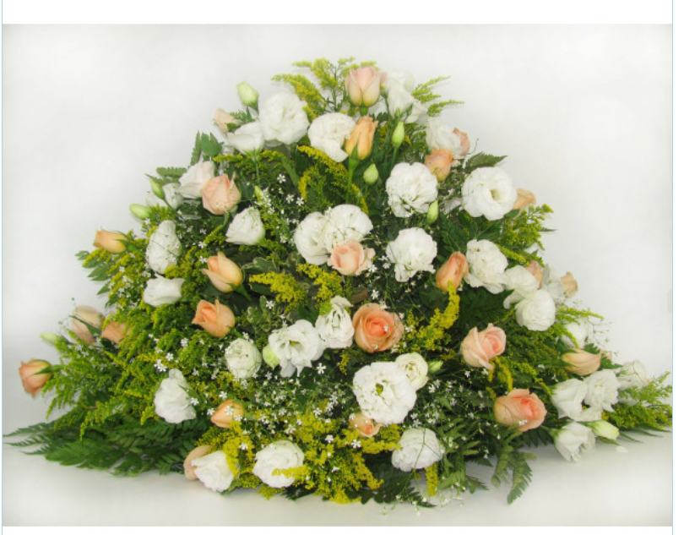

**1.3.** Cada arranjo será composto por flores naturais nobres, como Astronélia, Gérbera, Boca de Leão, Lisianthus ou Lírio.

**1.3.1.** Os arranjos não devem conter flores do tipo “Rosa”.

**1.4.** Quando a composição do arranjo incluir um vaso, o mesmo deve ser fornecido pela CONTRATADA, que deverá recolhê-lo em até 3 dias após o evento.

**1.5.** A empresa a ser contratada deverá entregar o material até 06 (seis) horas antes do início do evento;

**1.6.** Antes de qualquer fornecimento, a Câmara Municipal deverá informar a CONTRATADA a data e hora efetiva da entrega dos arranjos. Esta comunicação deve ocorrer com pelo menos 5 dias de antecedência.

**1.7.** A previsão da demanda dos arranjos está apresentada abaixo, estando sujeita a alterações conforme determinação da Mesa Diretora ou motivos de força maior.

|  |  |  |  |
| --- | --- | --- | --- |
| **Honraria** | **Quantidade** | **Data e Hora de Entrega (previsão)** |  |
| Prêmio Graça Camargo de Comunicação | 1 conjunto | 02/04/2024 08h00 |  |
| Título de Policial Padrão | 1 conjunto | 23/04/2024  13h00 |  |
| Homenagem ao Profissional de Educação Física | 1 conjunto | A definir |  |
| Título Empresário do Ano | 1 conjunto | 17/09/2024 13h00 |  |
| Diplomas de Gratidão (Medalha Margarida) e Título Cidadão Barbarense | 2 conjuntos | 06/11/2024 13h00 |  |
| Prêmio Funcionário Público do Ano | 1 conjunto | 12/11/2024 13h00 |  |
| Medalha Zumbi dos Palmares | 1 conjunto | 19/11/2024 13h00 |  |
| Mulher de Destaque do Ano - 2025 | 1 conjunto | 05/03/2025  13h00 |  |
| Outros eventos | Até 4 conjuntos | A definir |  |

**2. DOS REQUISITOS DA CONTRATAÇÃO**

**2.1.** A contratada deverá:

a) emitir nota fiscal pelos serviços prestados (NF-e, modelo 55);

b) possuir inscrição no Cadastro Nacional de Pessoa Jurídica (CNPJ)

c) Não estar impedida de contratar com a Administração pública.

d) Estar em regularidade perante a Previdência Social – INSS e perante o Fundo de Garantia por Tempo de Serviço – FGTS.

**3. DA EXECUÇÃO DO OBJETO – PRAZO, LOCAL E RECEBIMENTO**

**3.1.** Os objetos devem ser fornecidos de forma fracionada, em até 6 (seis) horas antes dos eventos do item 1.7.

**3.2. Local da entrega do Objeto**

**3.2.1.** A entrega dos objetos deverá ser realizada conforme demanda, no seguinte endereço: Rodovia Luís Ometto (SP-306), 1001 - CEP: 13451-902, mediante agendamento prévio junto ao setor de Comunicação e Cerimonial.

**3.3.** **Recebimento do Objeto**

**3.3.1.** Os itens serão recebidos provisoriamente, de forma sumária, pelo(a) servidor responsável por acompanhar e fiscalizar o contrato, para efeito de posterior verificação de sua conformidade com as especificações constantes neste Termo de Referência e na proposta.

**3.3.2.** Os itens poderão ser rejeitados, no todo ou em parte, quando em desacordo com as especificações constantes neste Termo de Referência e na proposta, devendo ser substituídos de imediato, no prazo de até duas horas, a contar da notificação da contratada, às suas custas, sem prejuízo da aplicação das penalidades.

**3.3.3.** Os itens serão recebidos definitivamente no prazo de 10 (dez) dias, contados do recebimento provisório, após a verificação da qualidade e quantidade do material e consequente aceitação mediante termo detalhado.

**3.3.3.1.** Na hipótese de a verificação a que se refere o subitem anterior não ser procedida dentro do prazo fixado, reputar-se-á como realizada, consumando-se o recebimento definitivo no dia do esgotamento do prazo.

**4. DA GESTÃO DO CONTRATO**

**4.1.** O contrato será gerido pelo Gestor de Contratos da Câmara Municipal e será fiscalizado pelo setor requisitante.

**4.2.** A fiscalização exercida pela CONTRATANTE não exclui nem reduz a responsabilidade da CONTRATADA, inclusive perante terceiros, por qualquer irregularidade, ainda que resultante de imperfeições técnicas ou vícios redibitórios, ou emprego de material inadequado ou de qualidade inferior e, na ocorrência deste, não implica corresponsabilidade da CONTRATANTE ou de seus agentes, gestores e fiscais.

**5. DOS CRITÉRIOS DE MEDIÇÃO E PAGAMENTO**

**5.1.** O pagamento será efetuado dentro de 10 (dez) dias corridos, após a entrega dos produtos e da apresentação da correspondente nota fiscal/fatura, devidamente aprovada pelo Setor Requisitante.

**5.1.1.** O pagamento referente à entrega parcial do objeto será efetuado dentro de 10 (dez) dias corridos após aquela, acompanhada da correspondente nota fiscal/fatura, devidamente aprovada pelo Setor Requisitante.

**5.2.** Os pagamentos estão sujeitos, no que couber, ao Decreto Municipal nº 7.468 de 25 de agosto de 2023, que trata da retenção do Imposto de Renda (IR) dos fornecedores contratados pelo poder publico, conforme Instrução Normativa da Receita Federal do Brasil nº 1.234/2012, alterada pela IN 2.145/2023.

**5.3**. Deverão constar do documento fiscal, o Banco, o número da conta corrente e a agência bancária, sem os quais o pagamento ficará retido por falta de informação fundamental.

Santa Bárbara d’Oeste/SP, 01 de março de 2024.

Responsável pela elaboração do Termo de Referência:

**Guilherme Trevizoli Salomão**

Agente Administrativo

Responsável pela revisão do Termo de Referência

**Marcela Barros Delphino**

Diretora de Comunicação e Cerimonial